
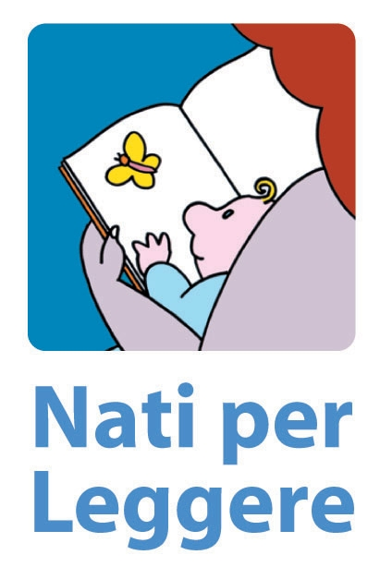

FILASTROCCHE E CANTILENE

36 filastrocche per giocare con le mani, Fabbri, 2002 Laghetto
Per cantare, o eseguire girotondi e altri giochi, una raccolta di 36 filastrocche tratte dalle tradizioni popolari di differenti paesi.
2 anni

Albaut, C. Filastrocche in pigiama, Motta Junior, 1998. Villaggio del Sole Villa Tacchi
Bambini che non riescon a dormire, sogni belli e incubi spaventosi, peluche da portare a letto, pigiami nuovi, pantofole da riporre e altri oggetti e situazioni legati alla nanna in 26 filastrocche.
2 anni

Baronchelli, G. Coccole & filastrocche : rime, giochi e tenerezze insieme ai nostri piccoli, Giunti, 2001 Villaggio del Sole
Filastrocche popolari per tanti momenti da dedicare ai più piccoli, divise in gruppi secondo il tema o il tipo di fruizione ottimali.
1 anno

Carioli, J. Un nido di filastrocche, Sinnos, 2004 Riviera Berica
Non far piangere i papà, sporcarsi e lavarsi, mangiare, giocare, aspettare la mamma, andare in bagno: sono tante le azioni che possono riuscire meglio con la filastrocca giusta!
0 anni

Cella, L. Mammacannibale : ricettine per gustarsi una bambina piccola, Salani, 1997 Villa Tacchi
Rime e ritmi per accarezzare, mordicchiare, sbaciucchiare una bambina.
0 anni

Coran, P. Filastrocche delle ore, Fabbri, 2004 Villaggio del Sole
Le filastrocche e i girotondi cantati qui raccolti evocano con grazia i momenti passati in compagnia. In questo libro convivono il piacere delle parole, dei suoni, del movimento e dei colori...
2 anni

Ivanovitch-Lair, A. Filastrocche delle quattro stagioni, Fabbri, 2004 Riviera Berica
Le filastrocche e i girotondi cantati qui raccolti evocano con grazia i momenti e le stagioni passati in compagnia degli animali. In questo libro convivono il piacere delle parole, dei suoni, del movimento e dei colori...
2 anni

Land, F. Filastrocche, Fabbri, 2006 Riviera Berica
Un libro divertente per giocare insieme, con allegre filastrocche da recitare a voce alta e superfici da esplorare. Pagina dopo pagina, tante figure da riconoscere, toccare e nominare in compagnia dei più grandi.
1 anno

Opie, T. Le filastrocche di Mamma Oca, Fabbri, 2000 Villaggio del Sole
Coniglietti, gatti, bambini, treni, soldatini, calessi e altro in 66 tra filastrocche e poesie in rima
2 anni

Piumini, R. Rimelandia : il giardino delle filastrocche, Mondadori, 2002 Laghetto
Una vera e propria miniera di rime e di filastrocche che possono essere lette ai bambini in
diverse situazioni.
0 anni

Tognolini, B. Mal di pancia calabrone: formule magiche per tutti i giorni, Nord-sud, 2009 Anconetta
E il mal di pancia se ne va. Nel libro ci sono cinquanta formule magiche: funzionano tutte, ancora meglio se le canti.
0 anni

Tognolini, B. Mammalingua : ventuno filastrocche per neonati e per la voce delle mamme,Tuttestorie, 2008 Anconetta
Ventuno filastrocche per ventuno illustrazioni, una per ogni lettera dell'alfabeto, sulle piccole e sconfinate cose dei neonati, della mamma e del minuscolo e immenso mondo che insieme li contiene.
0 anni

UNA FILASTROCCA TIRA L’ALTRA …

Giorgio, E. Dillo con me : filastrocche, girotondi, conte e altre rime, 2008
Una raccolta di filastrocche, di girotondi, di tiritere, di scioglilingua. Vecchie e nuove rime allegramente illustrate per intrattenere divertendo grandi e piccini
2 anni

Oborne, M. Un amore di bambino, Emme, 2002
Si tratta di una raccolta di ventun filastrocche, dalla A alla Z, tutte dedicate al rapporto tenero e privato tra madre e figlio, poesie fra le quali scegliere la preferita, per una lettura personale, da ripetere in occasioni speciali.
0 anni

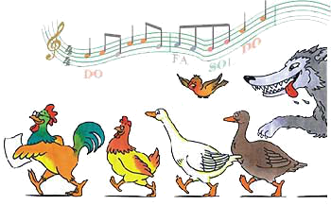
Tognolini, B. Tiritere : per chi... ama giocare con rime colorate, Panini, 2008
Una serie di "tiritere" per scoprire il ritmo musicale delle parole, con l'aiuto di papà e mamma, e fare tanti giochi di parole e associazioni di colori. Un libro pensato per stimolare il bambino, per giocare, per ridere, conoscere e guardare.
2 anni

